**Ejercicio 1**

1. **Administración de Procesos**
   * **$ ps**Muestra información (una captura estática) de los procesos actuales.  
        
     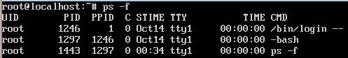
   * **$ top**Provee una vista dinámica en tiempo real de los procesos que están corriendo.   
       
     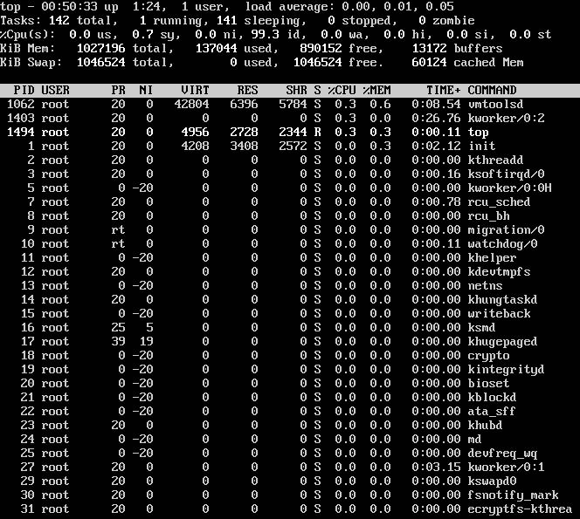
   * **$ tree**Muestra los procesos que están corriendo como un árbol  
       
     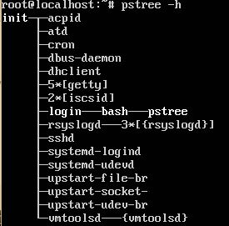
2. **Administración de Memoria**
   * **$ vmstat**Brinda un panorama general de la memoria (una captura estática de valores promedios)  
       
     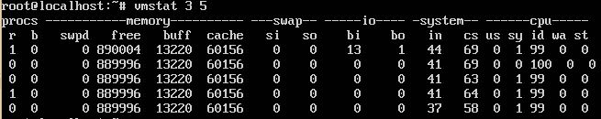
   * **$ free**Muestra el espacio físico total libre y usado de la memoria principal y el memoria de swap en el sistema.  
       
     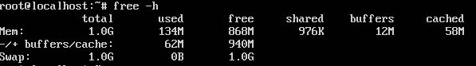

1. **Administración de Recursos de los procesos**
   * **$ ipcs**Provee información sobre los servicios de ipc (Inter-process communication)   
      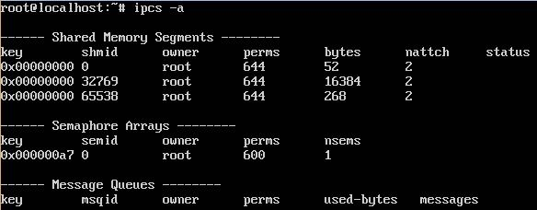
   * **$ fuser**identifica qué procesos están utilizando un fichero o carpeta determinada o un socket. De la misma forma podemos usarlo para matar esos mismos procesos.  
       
     
2. **Monitoreo de Entrada/Salida**
3. **Almacenamiento**
4. **File Systems**
5. **Conectividad y redes**